
Об утверждении регламента государственной услуги "Представление статистической информации, не предусмотренной графиком распространения официальной статистической информации"
Утративший силу
Приказ Председателя Агентства Республики Казахстан по статистике от 27 января 2014 года № 14. Зарегистрирован в Министерстве юстиции Республики Казахстан 27 февраля 2014 года № 9175. Утратил силу приказом Министра национальной экономики Республики Казахстан от 27 апреля 2015 года № 359
Сноска. Утратил силу приказом Министра национальной экономики РК от 27.04.2015 № 359 (вводится в действие по истечении десяти календарных дней после дня его первого официального опубликования).
В соответствии с подпунктом 2) статьи 10 Закона Республики Казахстан «О государственных услугах», ПРИКАЗЫВАЮ:
1. Утвердить прилагаемый регламент государственной услуги «Представление статистической информации, не предусмотренной графиком распространения официальной статистической информации».
2. Департаменту классификаций и информационных технологий совместно с Юридическим департаментом Агентства Республики Казахстан по статистике в установленном законодательством порядке:
1) обеспечить государственную регистрацию настоящего приказа в Министерстве юстиции Республики Казахстан;
2) направить на официальное опубликование в средства массовой информации настоящий приказ в течение десяти календарных дней после его государственной регистрации в Министерстве юстиции Республики Казахстан;
3) обеспечить обязательную публикацию настоящего приказа на Интернет-ресурсе Агентства Республики Казахстан по статистике.
3. Контроль за исполнением настоящего приказа возложить на Ответственного секретаря Агентства Республики Казахстан по статистике.
4. Настоящий приказ вводится в действие по истечении десяти календарных дней после дня их первого официального опубликования.
Председатель А. Смаилов
Утвержден
приказом Председателя Агентства
Республики Казахстан по статистике
от 27 января 2014 года № 14
Регламент государственной услуги
«Представление статистической информации,
не предусмотренной графиком распространения
официальной статистической информации»
1. Общие положения
1 Государственная услуга оказывается Республиканским государственным предприятием на праве хозяйственного ведения «Информационно-вычислительный центр Агентства Республики Казахстан по статистике» (далее – услугодатель) и его филиалами по областям и городам Астана и Алматы (далее – филиалы услугодателя) на основании стандарта государственной услуги «Представление статистической информации, не предусмотренной графиком распространения официальной статистической информации», утвержденного постановлением Правительства Республики Казахстан от 31 декабря 2013 года № 1484 (далее - стандарт).
2 Форма оказания государственной услуги: бумажная.
3 Результат оказания государственной услуги: статистическая информация, не предусмотренная графиком распространения официальной статистической информации на бумажном носителе.
По требованию услугополучателя предоставляется возможность получения электронной версии результата оказания государственной услуги.
2. Описание порядка действий структурных
подразделений (работников) услугодателя в процессе
оказания государственной услуги
4 Основанием для начала процедуры по оказанию государственной услуги является предоставление услугополучателем документов, указанных в пункте 10 стандарта.
5 Этапы оказания государственной услуги:
Процедура первая:
Для получения государственной услуги услугополучатель направляет предварительно запрос (с указанием наименования статистического показателя, территориальной разрезности и периода) на бумажном носителе либо в электронном формате (отсканированный запрос), который рассматривается услугодателем и (или) филиалами услугодателя для определения наличия запрашиваемой статистической информации в течении одного рабочего дня, по итогам которого услугополучателю направляется подтверждение о наличии либо отсутствии запрашиваемой статистической информации.
При получении подтверждения о наличии запрашиваемой статистической информации услугополучатель заполняет типовой договор, размещенный на Интернет-ресурсе услугодателя www.statbase.kz, и предоставляет услугодателю и (или) в филиалы услугодателя соответствующей области по адресам, указанным на Интернет-ресурсах Агентства Республики Казахстан по статистике (далее – Агентство) www.stat.gov.kz и услугодателя www.statbase.kz, документы, указанные в пункте 10 стандарта.
Работник канцелярии услугодателя (или) лицо, ответственное за ведение канцелярии в филиале услугодателя в течение 20 минут осуществляет прием документов, необходимых для заключения договора.
Документы, указанные в пункте 10 стандарта и заполненный типовой договор передаются в отдел правового обеспечения и кадровой работы услугодателя и (или) лицу, ответственному за заключение договора в филиале услугодателя.
Работник отдела правового обеспечения и кадровой работы услугодателя и (или) лицо, ответственное за заключение договора в филиале услугодателя в течение 2 (двух) рабочих дней рассматривает проект договора и принятые документы на полноту и правомерность и согласовывает проект договора со следующими работниками услугодателя или в филиале услугодателя:
с работником, ответственным за ведение бухгалтерского учета;
с работником, ответственным за представление статистической информации услугодателя;
заместителем директора услугодателя (в филиале – при его наличии).
Договор подписывается в 2 (двух) экземплярах директором или лицом, исполняющим его обязанности в течение 1 (одного) рабочего дня, заверяется гербовой печатью и регистрируется в реестре договоров в течение 20 (двадцати) минут и предоставляется услугополучателю в течение 1 (одного) рабочего дня.
Работник, ответственный за представление статистической информации услугодателя и (или) в филиале услугодателя формирует и представляет услугополучателю статистическую информацию согласно условиям заключенного договора.
Работник, ответственный за ведение бухгалтерского учета в течение 30 (тридцати) минут предоставляет услугополучателю счет-фактуру и акт оказанных услуг на подписание.
Процедура вторая:
Для получения государственной услуги на основании разового заявления услугополучатель направляет предварительно запрос (с указанием наименования статистического показателя, территориальной разрезности и периода) на бумажном носителе либо в электронном формате (отсканированный запрос), который рассматривается услугодателем и (или) филиалами услугодателя для определения наличия запрашиваемой статистической информации в течении одного рабочего дня, по итогам которого услугополучателю направляется подтверждение о наличии либо отсутствии запрашиваемой статистической информации.
При получении подтверждения о наличии запрашиваемой статистической информации государственной услуги услугополучатель предоставляет услугодателю и (или) в филиалы услугодателя соответствующей области по адресам, указанным на интернет-ресурсах Агентства www.stat.gov.kz и услугодателя www.statbase.kz документы, указанные в пункте 10 стандарта
Документы, указанные в пункте 10 стандарта регистрируются в журнале входящей корреспонденции работником канцелярии услугодателя и (или) лицом, ответственным за канцелярию в филиале услугодателя в течение 20 (двадцати) минут и направляется директору или лицу, исполняющему его обязанности для наложения резолюции.
Документы, указанные в пункте 10 стандарта с резолюцией директора или лица, исполняющего его обязанности направляются в течение 1 (одного) рабочего дня в отдел, ответственный за представление статистической информации услугодателя и (или) в филиале услугодателя.
Работник, ответственный за представление статистической информации услугодателя и (или) в филиале услугодателя формирует необходимую статистическую информацию и готовит ответ на поступившее заявление от услугополучателя в течение 14 (четырнадцати) календарных дней.
Подготовленный ответ регистрируется в журнале исходящей корреспонденции работником канцелярии услугодателя и (или) лицом, ответственным за канцелярию в филиале услугодателя в течение 20 (двадцати) минут и направляется услугополучателю посредством:
в явочном порядке – с подписью представителя услугополучателя на исходящем письме;
электронной почты - с последующим получением электронного письма от услугополучателя о получении.
Работник, ответственный за ведение бухгалтерского учета в течение 30 (тридцати) минут предоставляет услугополучателю счет-фактуру и акт оказанных услуг на подписание.
6 Результат процедуры (действия) по оказанию государственной услуги, который служит основанием для начала выполнения следующей процедуры (действия):
при получении государственной услуги на основании заключения договора:
документы, указанные в пункте 10 стандарта и заполненный договор;
согласованный проект договора;
подписанный, зарегистрированный в реестре договоров и заверенный печатью договор в 2 (двух) экземплярах;
сформированная статистическая информация;
счет-фактура и акт оказанных услуг.
при получении государственной услуги на основании разового заявления:
заявление и документы, указанные в пункте 10 стандарта;
сформированная статистическая информация;
счет-фактура и акт оказанных услуг.
3. Описание порядка взаймодействия структурных
подразделений (работников) услугодателя в процессе
оказания государственной услуги
7 Перечень структурных подразделений (работников) услугодателя, которые участвуют в процессе оказания государственной услуги:
директор либо лицо, исполняющее его обязанности;
работник, ответственный за ведение бухгалтерского учета;
работник, ответственный за представление статистической информации услугодателя и (или) в филиале услугодателя;
работник отдела правового обеспечения и кадровой работы и (или) лицо, ответственное за заключение договора в филиале услугодателя;
работник канцелярии услугодателя и (или) лицо, ответственное за ведение канцелярии в филиалах услугодателя.
8. Описание последовательности процедур (действий) между структурными подразделениями (работниками) с указанием длительности каждой процедуры (действия) отражено в справочнике бизнес-процессов оказания государственной услуги согласно приложению к настоящему регламенту государственной услуги.
Сноска. Пункт 8 в редакции приказа Председателя Агентства РК по статистике от 30.06.2014 № 109 (вводится в действие по истечении десяти календарных дней после дня их первого официального опубликования).
4. Описание порядка взаимодействия с центром
обслуживания населения и (или) с иными услугодателями,
а также порядка использования информационных систем
в процессе оказания государственной услуги
9 Государственная услуга «Представление статистической информации, не предусмотренной графиком распространения официальной статистической информации» не автоматизированная и не оказывается через центр обслуживания населения и веб-портал «электронного правительства».
Приложение
к регламенту государственной услуги
"Представление статистической информации,
не предусмотренной графиком распространения
официальной статистической информации"
Справочник
бизнес-процессов оказания государственной услуги
«Представление статистической информации, не предусмотренной
графиком распространения официальной
статистической информации»
Сноска. Приложение в редакции приказа Председателя Агентства РК по статистике от 30.06.2014 № 109 (вводится в действие по истечении десяти календарных дней после дня их первого официального опубликования).
1. Получение государственной услуги на основании заключения договора
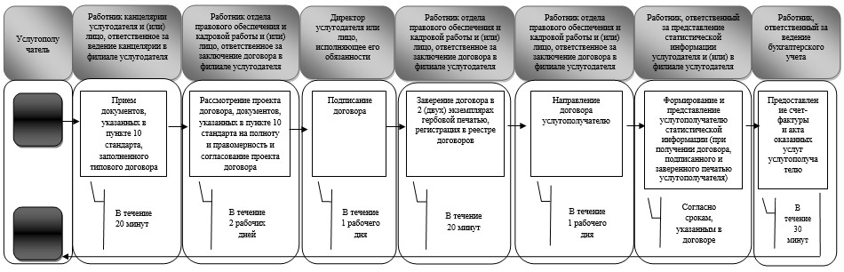
2. Получение государственной услуге на основании разового
заявления на бумажном носителе или в электронном формате
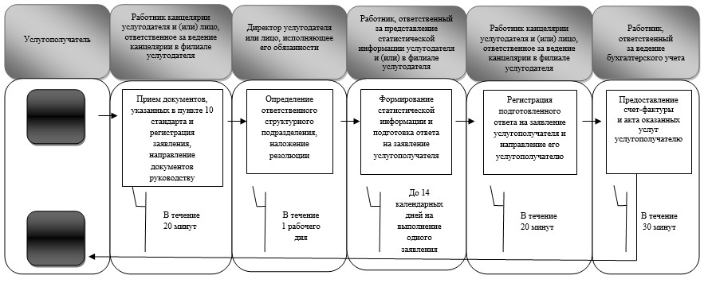
- начало или завершение оказания государственной услуги;
- наименование процедуры (действия) услугополучателя и (или) структурно-функциональная единица;
- переход к следующей процедуре (действию)

© 2012. РГП на ПХВ «Институт законодательства и правовой информации Республики Казахстан» Министерства юстиции Республики Казахстан

